计算机网络联考试卷（B）参考答案

一、单项选择题 (每小题2分，共40分)
参考答案：
1 | 2 | 3 | 4 | 5 | 6 | 7 | 8 | 9 | 10
C | A | C | D | B | C | A | B | D | B
11 | 12 | 13 | 14 | 15 | 16 | 17 | 18 | 19 | 20
D | C | D | D | B | A | D | A | B | A

二、判断题(每小题1分，共10分，正确的打“√”，错误的打“×”)
参考答案：
1 | 2 | 3 | 4 | 5 | 6 | 7 | 8 | 9 | 10
√ | √ | × | × | × | √ | √ | × | × | √

三、简答题（每小题6分，共30分）
1. 在 CSMA/CD 协议中， 为什么会发生冲突， CSMA/CD 采用何种措施来解决冲突？
答： （1） 由于数据传输过程中存在传播时延,多个发送方可能同时检测到介质空闲，并且发送数据，因而产生冲突； (3分)
（2） 冲突发生后，发送方各自推迟一个随机时间，再尝试发送数据，随机时间采用二进制指数退避算法进行决定。 (3分）

2. 简述RIP(路由信息协议)和OSPF（开放最短路径优先）在进行路由器间信息交互时有何不同？
答：RIP是基于距离向量的分布式路由选择协议，其协议要点是：
（1）仅和相邻路由器交换信息。 （1分）
（2）交换的信息是当前本路由器所知道的全部信息，即自己的路由表。（1分）
（3）按固定的时间间隔交换路由信息，例如，每隔 30 秒。（1分）
OSPF是基于链路状态的分布式路由选择协议，其协议要点为：
（1）向本自治系统中所有路由器发送信息。 （1分）
（2）发送的信息就是与本路由器相邻的所有路由器的链路状态，但这只是路由器所知道的部分信息。 （1分）
- 只有当链路状态发生变化时，路由器才用洪泛法向所有路由器发送此信息。 （1分）

3. TCP是如何保证端对端的可靠性传输？
答： TCP主要采用确认和重传机制来实现数据传输的可靠性。 （1分）
每一方TCP都要为所传输的数据编号，编号以字节为单位。（1分）
发送字节的起始编号是在建立连接的过程中确定的，并且已经通过三次握手过程告知了对方。如果收到了编号正确的数据，那么就要给对方发送确认。收到确认后，就可以继续发送后面的数据。 （1分）
发出一个TCP报文段后，就启动一个定时器，如果定时器时间到了但确认还没有来，那么就重传一次这个报文。（1分）如果数据中途丢失，那么发送端会收不到确认，定时器超时就会重传。如果数据出错，接收端会丢弃这个报文，发送端会同样收不到确认，定时器超时也会重传。（1分）如果确认丢失了，发送方会因为定时器超时而重传报文，这样接收方会收到重复的报文，接收方将直接丢弃重复的报文，并发送确认。 （1分）
对于乱序到达的TCP报文段，TCP会缓存这些乱序的报文，将其排好序后在上传给应用层。 （1分）

4. 简述TCP是如何实现流量控制的。
答：TCP的流量控制是指接收方根据接收缓冲区大小来控制发送方的数据发送速度，使得发送方发送的数据接收方都来得及接收和处理。 （2分）
TCP主要使用首部中的窗口字段来进行流量控制。（2分）首部中的窗口字段用来将自己目前的接收缓存大小通知对方的TCP，在数据传递过程中，接收缓存会随时变化，TCP在向对方发送确认或发送数据时，都将现在的接收缓存大小写入首部的窗口字段中，发送给对方,对方收到后，所发送数据的大小不会超过窗口字段的值，从而保证了接收方缓存不会溢出,TCP依此实现了流量控制。（2分）

5. 试在下列条件下比较电路交换和分组交换。要传送的报文共b（比特），从源站到目的站共经过k段链路，每段链路的传播时延为t（秒），数据率为x（比特/秒）。在电路交换时电路的建立时间为s（秒）。在分组交换时分组长度为p（比特），且各结点的排队等待时间可忽略不计。问在怎样的条件下，分组交换的时延比电路交换的要小？
答： 电路交换时延：kt+b/x+s, （2分）
(kt: k段链路传播总时延；b/x：数据发送时延；s:电路建立时延。)
分组交换时延：kt+(b/p)*(p/x)+ (k-1)*(p/x) （2分）
(kt: k段链路传播总时延；(b/p)*(p/x)：数据发送时延；(k-1)*(p/x)表示可段传输中，有(k-1)次的储存转发延迟。)
分组交换时延大于电路交换时延，即：
kd+(b/p)*(p/x)+ (k-1)*(p/x) < kd+b/x+s
有：（k-1）p/x<s （2分）

四、综合应用题（第1题10分，第2题10分，共20分）
1．设某路由器建立了如下的路由表：
目的网络 | 子网掩码 | 下一跳
156.196.39.0 | 255.255.255.128 | 端口0
156.196.39.128 | 255.255.255.128 | 端口1
156.196.40.0 | 255.255.255.128 | R2
192.34.153.0 | 255.255.255.192 | R3
*（默认） |  | R4
此路由器可以直接从端口0和端口1转发分组，也可通过相邻的路由器R2,R3和R4进行转发。现共收到5个分组，其目的站IP地址分别为：
(1) 156.196.39.10
(2) 156.196.40.12
(3) 156.196.40.151
(4) 192.34.153.17
(5) 192.34.153.90
试分别计算其转发端口或下一跳路由器。
解：(1) 156.196.39.10 接口0 (2分)
(2) 156.196.40.12 R2 (2分)
(3) 156.196.40.151 R4（默认） (2分)
(4) 192.34.153.17 R3 (2分)
5) 192.34.153.90 R4 (2分)

- （1）假如某校园网的拓扑结构如下图，假如您是网络管理员，您能手动配置路由器R2的静态路由表吗？请您写出R2的路由表，表中应包括：目的网络地址、地址掩码、下一跳路由器端口。（5分）
（2）假如校园网地址块为172.16.22.0/22的地址块，各网段的主机数为LAN1＝50，LAN2＝80，LAN3＝120，LAN4＝140，LAN5＝180，您作为网络管理员，能划分出合理的地址块的分配方案吗？注：答案不唯一（5分）

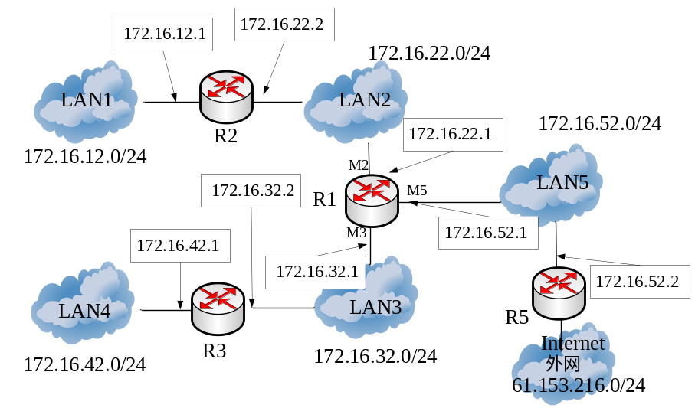

解: (1) 目的网络地址 地址掩码 下一跳路由器
172.16.12.0 255.255.255.0 直连（172.16.12.1）
172.16.22.0 255.255.255.0 直连（172.16.22.2）(1分)
172.16.32.0 255.255.255.0 R1（172.16.22.1）(1分)
172.16.42.0 255.255.255.0 R1（172.16.22.1）(1分)
172.16.52.0 255.255.255.0 R1（172.16.22.1）(1分)
61.153.216.0 255.255.255.0 R1（172.16.22.1）(1分)
(2)注：答案不唯一，正确均给分。举例：
/22的地址块可以划分成4个/24地址块，而1个/24地址块又可以划分成2个/25地址块，因此，可以将/22地址块分成3个/24地址块（LAN3、LAN4、LAN5）和2个/25地址块（LAN1、LAN2），其中/24地址块最多可以容纳254台主机，/25地址块最多可以容纳126台主机。具体划分如下：
172.16.22.0 = 172. 16. 0001 0110 . 0000 0000
172.16.22.0/22= 172. 16. 0001 01** . **** ****
地址范围：172.16.22.0-172.16.25.255
LAN1地址: 172.16.22.0/25
LAN1地址范围：172.16.22.0-172.16.22.127 (1分)
LAN2地址： 172.16.22.128/25
LAN2地址范围：172.16.22.128-172.16.22.255 (1分)
LAN3地址： 172.16.23.0/24
LAN3地址范围：172.16.23.0-172.16.23.255 (1分)
LAN4地址： 172.16.24.0/24
LAN4地址范围：172.16.24.0-172.16.24.255 (1分)
LAN5地址： 172.16.25.0/24
LAN5地址范围：172.16.25.0-172.16.25.255 (1分)

